‏יום שני 01 דצמבר 2025
לכבוד:
טלפון:
הנדון : הסכם עבודה לאחסון,
כלים שיווקיים ושימור קידום בגוגל
לקוח יקר,
מדיה גרופ עוסקת בפרסום קידום ושיווק באינטרנט למגוון רחב של עסקים בתחומים מגוונים.
כיום אנו מספקים שירותי פרסום ורכישת מדיה לחברות מן השורה הראשונה בארץ ובחו"ל
הצעה זאת מתייחסת לשירותי לאחסון , כלים שיווקיים ושימור קידום בגוגל של אתר:

שימור קידום אורגני

ישנן טכניקות שונות ומגוונות לטובת שימור קידום אורגני של האתר.
שיבוץ המאמרים באתר , בניית מערכי קישורים חיצוניים ופנימיים, עבודת התאמת קוד וטכניקות נוספות יאפשרו לשמור את האתר שלכם בראש ובכך לכוון את הגולשים אל אתרכם ומשם הדרך לרכישת לקוחות היא קצרה.
שימור קידום האתר יכלול מספר אלמנטים אשר יאפשרו לאתר להישאר במיקומים הנוכחים ולא לאבדם לאורך הזמן כגון:

- המשך עבודת אופטימיזציה של קוד האתר ושל תוכן האתר ע"פ כללי GOOGLE וצרכי הקידום.
- מעקב מיקומים ותוצאות תוך שימוש בכלי גוגל לקידום ע"פ הצורך ( ANALYTICS + WEBMASTER TOOLS)
- התאמת עמודים פנימיים למנועי חיפוש ע"פ מילות מפתח ושימוש בתוכן קידומי.
- תחזוקת מערך קישורים מבלוגים, פורומים, אינדקסים, אתרי מאמרים ועוד.
- במידת הצורך , כתיבת מאמרים רלוונטיים לאתר עצמו ולאתרי מאמרים. (שכתוב תוכן במידת הצורך יעשה ע"י הלקוח)
- מעקב יומי לאחר כל מילת מפתח מקודמת והגדרת משימות ע"פ סטאטוס מיקום.
- מעקב המרות על כלל הכלים באתר והצגת יחס המרה להגברת רלוונטיות כלפי מנוע החיפוש.
- שילוב קישורים במערך ה PBN של החברה.

שירות לאתר:
במסגרת שנת הקידום , מדיה גרופ תספק שירות ותמיכה בשינויים גראפיים וטקסטואליים.
שינויים טקסטואליים יבוצעו תוך עד 7 ימי עסקים , שינויים גראפיים יבוצעו תוך עד 14 ימי עסקים, שינויים בארכיטקטורה / מבנה האתר יתבצעו מול לוח זמנים שיקבע מול הלקוח.
הלקוח זכאי בתקופת ההסכם לעד שעתיים חודשיות של תמיכה / תחזוקה / עדכונים.

זכויות יוצרים:
מדיה גרופ מתחייבת שכל תוכן חדש שיוכנס לאתר מטעמה יכיל אך ורק תוכן מקורי שייכתב ע"י נציגי החברה ומטעמה ו\או יירכש חיצונית מאחת מחברות המדיה הגראפית. (מתוך בנק תמונות עמו אנו עובדים / מאגרי החברה )
מאחר ובתהליך קידום האתר נידרש לקחת יצירות טקסטואליות ו\או גראפיות מהאתר של הלקוח או מכל מקום אחר
ממנו יסופקו חומרים (ע"י הלקוח) הנך מתבקש לאשר בחתימה על הסכם זה שימוש בכל היצירות הטקסטואליות ו\או הגראפיות
שנלקחות מהאתר הישן/מסופקות על ידך , על מנת למנוע הפרות של זכויות יוצרים.

לתשומת ליבך – העתקת חומרים הינה הפרת זכויות יוצרים , פעולה כזו עלולה לגרום לנסיגה בקידום האתר במנוע החיפוש.
מדיה גרופ לא תיקח אחריות קידומית / שיווקית / עסקית / משפטית על אתר אשר ישולבו בו חומרים מועתקים.
כל שכתוב תוכן במידת הצורך ומכל סיבה יעשה ע"י הלקוח.

הצעת מחיר
מרכיב | תיאור |  | מחיר (סמן ע"פ הרצוי)
אחסון ומערכת ניהול פניות: | אחסון שנתי של האתר על מערך שרתים מאובטחים+מערכת ניהול אתר + מערכת ניהול פניות מסוגlead engine לקבלת פניות ממוקדי יצירת הקשר השונים (טלפוניה, טפסים, נציג וכו') באופן מרוכז וניהולם השוטף. |  | 286 ₪ לחודש  ללא חיוב במסגרת ההצעה
טלפוניה וירטואלית: | מספר טלפון וירטואלי + חיווי בSMS ומייל על טלפונים נכנסים.  כולל מעקב מקורות הגעה להמרה טלפונית. |  | 229 ₪ לחודש  ללא חיוב במסגרת ההצעה
סוכן / וואטסאפ חכם: | מערכת סוכן ווירטואלי להנעה לפעולה + חיווי בSMS ומייל על פעילותו.  (מערכת הסוכן הווירטואלי הינה אקטיבית ומניעה לשיחת טלפונית/הודעת וואטסאפ מידית) |  | 189 ₪ לחודש  ללא חיוב במסגרת ההצעה
מודול נגישות: | הטמעת מודול נגישות מתקדם באתר בין היתר המודול יספק שליטה בגודל הפונטים , שינוי ניגודיות מסך , הדגשת קישורים באתר , חסימת אנימציות ועוד. |  | 89 ₪ לחודש  ללא חיוב במסגרת ההצעה
מודול AI אינטראקטיבי: | אימון סוכן של open AI על תוכן מגודר המתאים למתן מענה ללקוחות פוטנציאלים + שילובו באתר על מנת שייתן מענה מתקדם ובמקביל יאסוף ויאנדקס תשובות ישירות מתוך האתר. |  | 345 ₪ לחודש  ללא חיוב במסגרת ההצעה
תמיכה גרפית: עד שעתיים חודשיות | שירות ותמיכה שוטפת בשינויים גראפיים וטקסטואליים,עד שעתיים בחודש. לו"ז שינויים טקסטואליים יבוצעו תוך עד 7 ימי עסקים, שינויים גראפיים יבוצעו תוך עד 14 ימי עסקים, שינויים בארכיטקטורה/מבנה האתר יתבצעו מול לו"ז שיקבע מול הלקוח *השירות אינו כולל תכנות, קידוד או פיתוח מכל סוג (שירות לאתרי WordPress + Elementor) |  | 465 ₪ לחודש  ללא חיוב במסגרת ההצעה
תמיכה טכנית שוטפת : | שירותי תמיכה טכנית וטיפול בתקלות במערכות האחסון והגיבוי באתר – עד 3 שעות חודשיות בכל בחודש קלנדרי.(למען הסר ספק, השירות אינו כולל עיצוב , תכנות, קידוד או פיתוח מכל סוג) |  | 625 ₪ לחודש  ללא חיוב במסגרת ההצעה
שימור קידום שוטף: | תחזוקת מערך קישורים, כתיבת מאמרים, מעקב המרות, מעקב מיקומים, אופטימיזציה וכו' |  | 1,350 ₪ לחודש  ללא חיוב במסגרת ההצעה
חבילת שימור מלאה
(בהטבת לקוח ותיק – 50% הנחה)
בנדל שימור קידום ושירותים נלווים: |  | שימור המצב הקיים ברמת הקידום – כולל אחסון ומערכת ניהול פניות, טלפוניה וירטואלית, סוכן/וואטסאפ חכם, מודול נגישות, מודול AI אינטראקטיבי, תמיכה גרפית, תמיכה טכנית. (כל השירותים אופציונלים ולשימוש במידת הצורך) |  | 3578 ₪ לחודש  1789 ₪ לחודש
הערות:
1. סיום התקשרות ע"י הלקוח מכל סוג / סיבה יעשה בהודעה בכתב בדואר רשום או חתימה על טופס סיום התקשרות, בהתראה של 21 ימי עסקים.
2. עבודה על פלטפורמה / אתר של הלקוח מותנית במתן גישה מלאה למערכת ניהול / קוד ע"פ הצורך ולבדיקת נגישות לקידום.
כלים ותוספים יותקנו על האתר במידה ויתאימו, התאמת כלים במידת הצורך תהיה באחריות בונה האתר/ הלקוח.
למען הסר ספק - מדיה גרופ אינה נותנת שירותי תכנות, קידוד או פיתוח מכל סוג.
3. באתרי חנות הוספת גלריות/ואריאציות/משלוחים/המרת כמויות/ אחר, יתווספו רק לאחר עליה לאוויר, ברכישת בנק שעות נפרד או פיתוח חיצוני של
בעל האתר. הזנת מוצר בבסיס תכלול את הפרטים שיסופקו ע"י הלקוח:
שם המוצר, תמונה, תיאור, כמות, כפתור סל קניות/הוסף לסל, סוגי המשלוח משלוח לפי סל/לפי מוצר.
4. עסקה מתמשכת, אמצעי תשלום יסופק מראש (אמצעי התשלום מהווה אישור מלא להצעה זו על כל סעיפיה)
5. הצעה זו תקפה ל7 ימי עסקים מתאריך הפקתה.
6. המחירים אינם כוללים מע"מ כחוק.

תנאי תשלום
כמסוכם שוטף – אמצעי תשלום מראש.

אישור:
שם העסק______________________________ שם מורשה חתימה _____________________

חתימה _______________________________ כתובת מייל ___________________________________תאריך ____________
ניתן לאשר לדוא"ל: desk@mediagroup.co.il
בכבוד רב,
צוות מדיה גרופ
036247733

כלים שיווקיים/ניהוליים

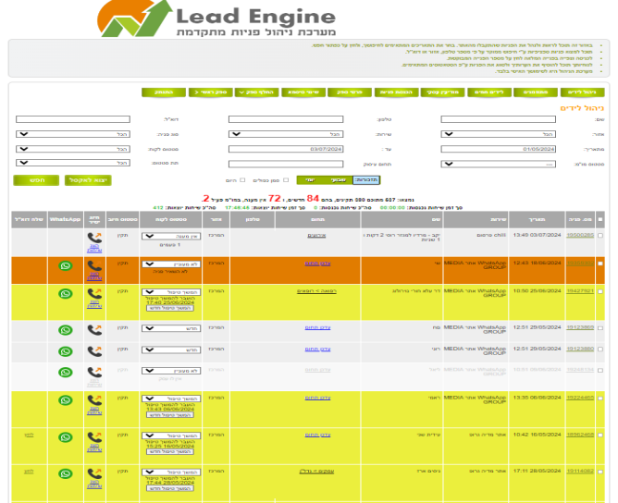
מערכת ניהול פניות - Lead Engine
המערכת מספקת אפשרויות מגוונות כגון:

- פילוח של פניות בכל המקורות
- חיפוש בהיסטוריית הפניות
- תפעול ומעקב שוטף על לקוחות פוטנציאלים
- סטטוסים מותאמים על פי צורכי העסק
- הזנת פניות חדשות באופן ידני
- ניהול באופן מרוכז ומתקדם לכל מקורות ההגעה
של הלידים הנכנסים. ועוד...

מודול נגישות
מדיה גרופ תספק מודול נגישות מתקדם אשר כולל בין השאר:
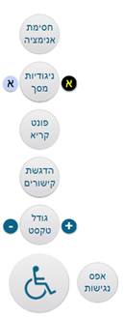
- שליטה בגודל הפונטים- הגדלה והקטנה של טקסטים באתר
- שינוי ניגודיות המסך – רקע כהה על תוכן בהיר ולהפך
- הדגשת קישורים – יצירת אפקט הבלטה
- הפיכה לפונטים קריא – שינוי סוג הפונט הטקסטואלי באתר
- חסימת אנימציות ועוד..


סוכן וואטסאפ:
להנעה לפעולה של יצירת המרה טלפונית.
מייצר שיחת וואטסאפ בין לקוח לספק, אוסף את נתוני השיחה
ומספק חיווי + אפשרויות ניהול מעקב.
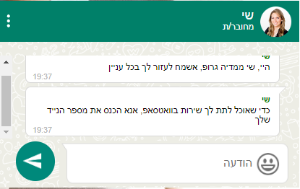
סוכן AI:
סוכן שאומן לתת את תשובותיו מתוך תוכן מגודר המתאים למתן מענה ללקוחות פוטנציאלים, ישולב באתר על מנת שייתן מענה מתקדם ובמקביל יאסוף ויאנדקס תשובות ישירות מתוך האתר.
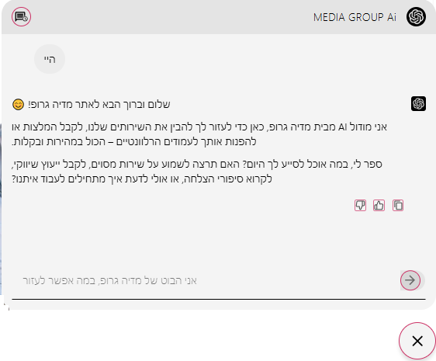




קצת דוגמאות:
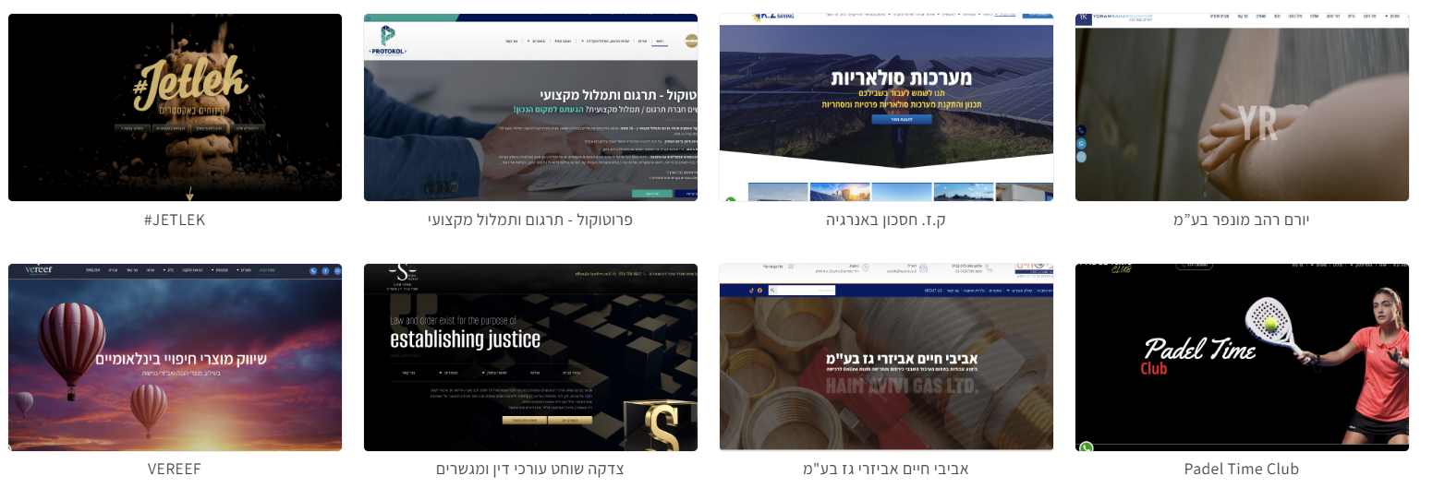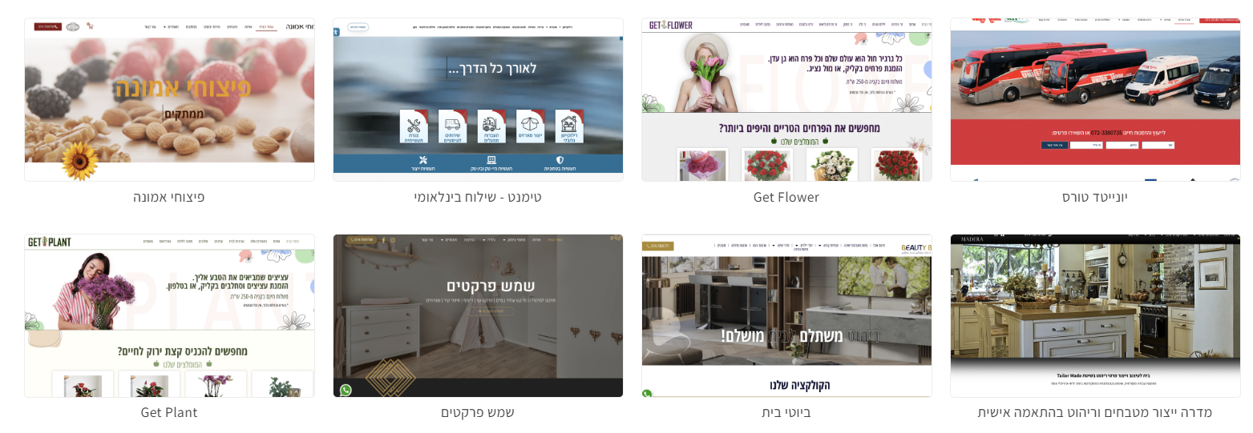
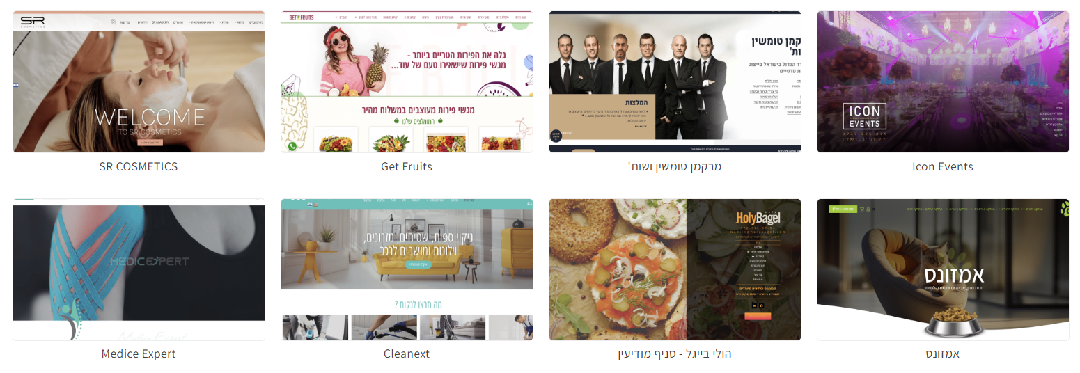
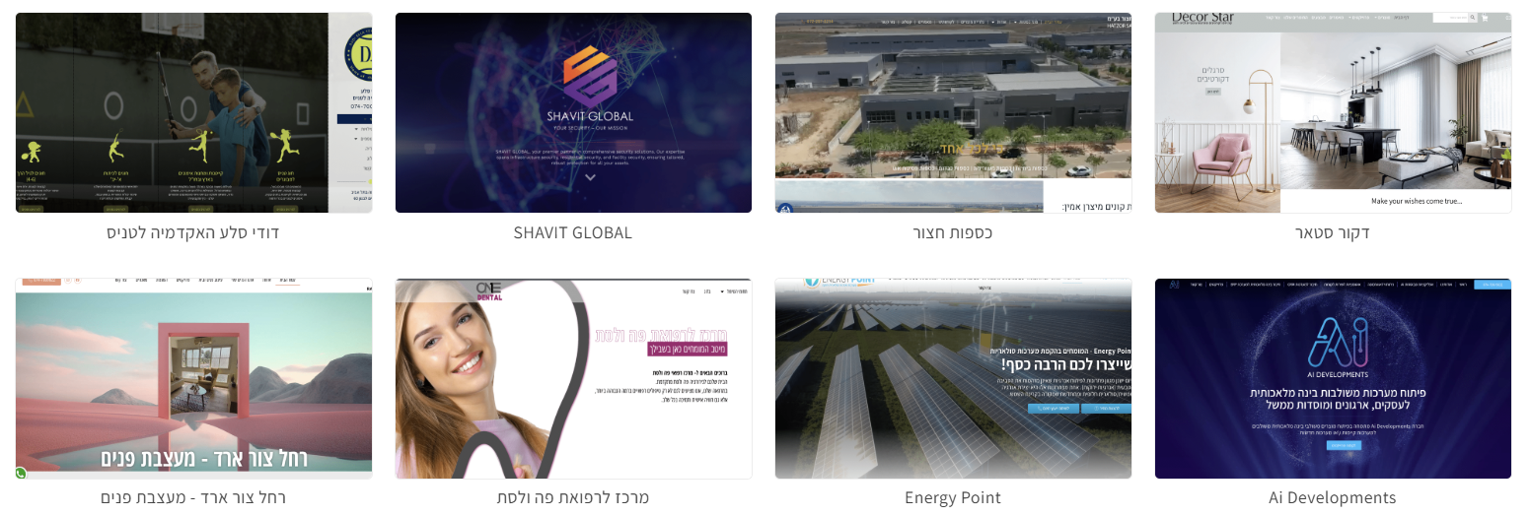

ספרות מקצועית בהוצאת "מדיה גרופ"

מדיה גרופ גאה להציג:
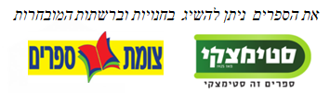
- "סודות השיווק באינטרנט נחשפים"
- "בינה מלאכותית הסודות נחשפים"
- "קידום עסקים לבינה מלאכותית - AIO"
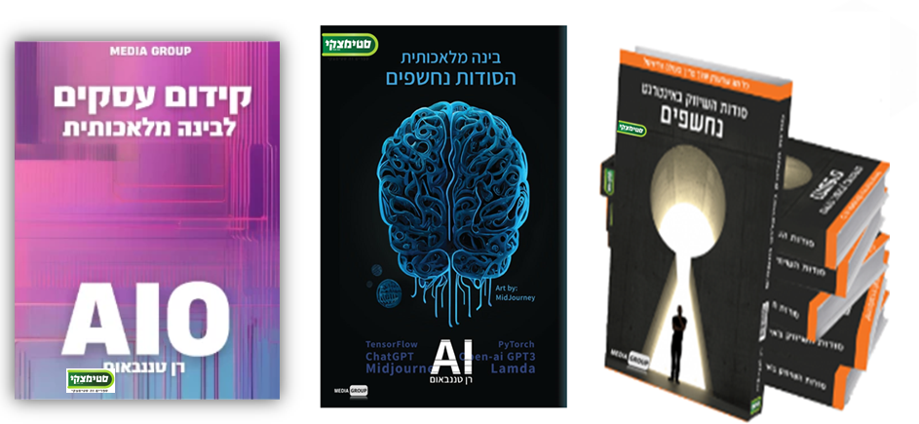



תקצירים
"סודות השיווק באינטרנט נחשפים"
כל מה שהעסק שלך צריך בעולם הדיגיטל, מאת רן טננבאום. הספר חושף בפני הקוראים, שלב אחר שלב, אסטרטגיות שיווק וקידום באינטרנט ושיטות מדויקות לקידום בגוגל ובפייסבוק.

"בינה מלאכותית הסודות נחשפים"
עוסק בחקר והבנה של עולם ה AI. הספר מספק מבט מעמיק על הטכנולוגיות הבסיסיות שמניעות את הטכנולוגיה, כולל למידת מכונה, למידה עמוקה ועיבוד שפה טבעית. כמו כן, הספר מתעמק גם בהשלכות האתיות והחברתיות של בינה מלאכותית, ונחשב בגדר קריאת חובה לכל מי שמעוניין להבין את העולם החדשני של הבינה המלאכותית והפוטנציאל שלו לעתיד.

"קידום עסקים לבינה מלאכותית"
מדריך מעשי שמלמד בעלי עסקים, אנשי שיווק, יזמים וסקרנים איך לבלוט בעידן שבו בינה מלאכותית היא לא רק כלי, אלא שער ללקוחות, שותפים ורעיונות חדשים.
הספר מסביר בשפה פשוטה מה עומד מאחורי המודלים החכמים, איך הם לומדים, למה הם ממליצים על מותגים מסוימים, ואיך להפוך את העסק שלך למותג שהבינה המלאכותית תבחר להמליץ עליו.

אודות הכותב:
רן טננבאום הינו שותף בחברת MEDIA GROUP הפועלת משנת 2006 בתחום הקידום ושיווק דיגיטלי לעסקים באינטרנט.
מדיה גרופ מנהלת שיווק דיגיטלי למאות עסקים מובילי תחום בישראל, משתמשת במגוון כלים המבוססים על בינה מלאכותית בכלל המחלקות בחברה. ספרו הראשון "סודות השיווק באינטרנט נחשפים" יצא לאור בשנת 2018 והינו חלק מסדרת ספרים העוסקים בהנגשת טכנולוגיה.

